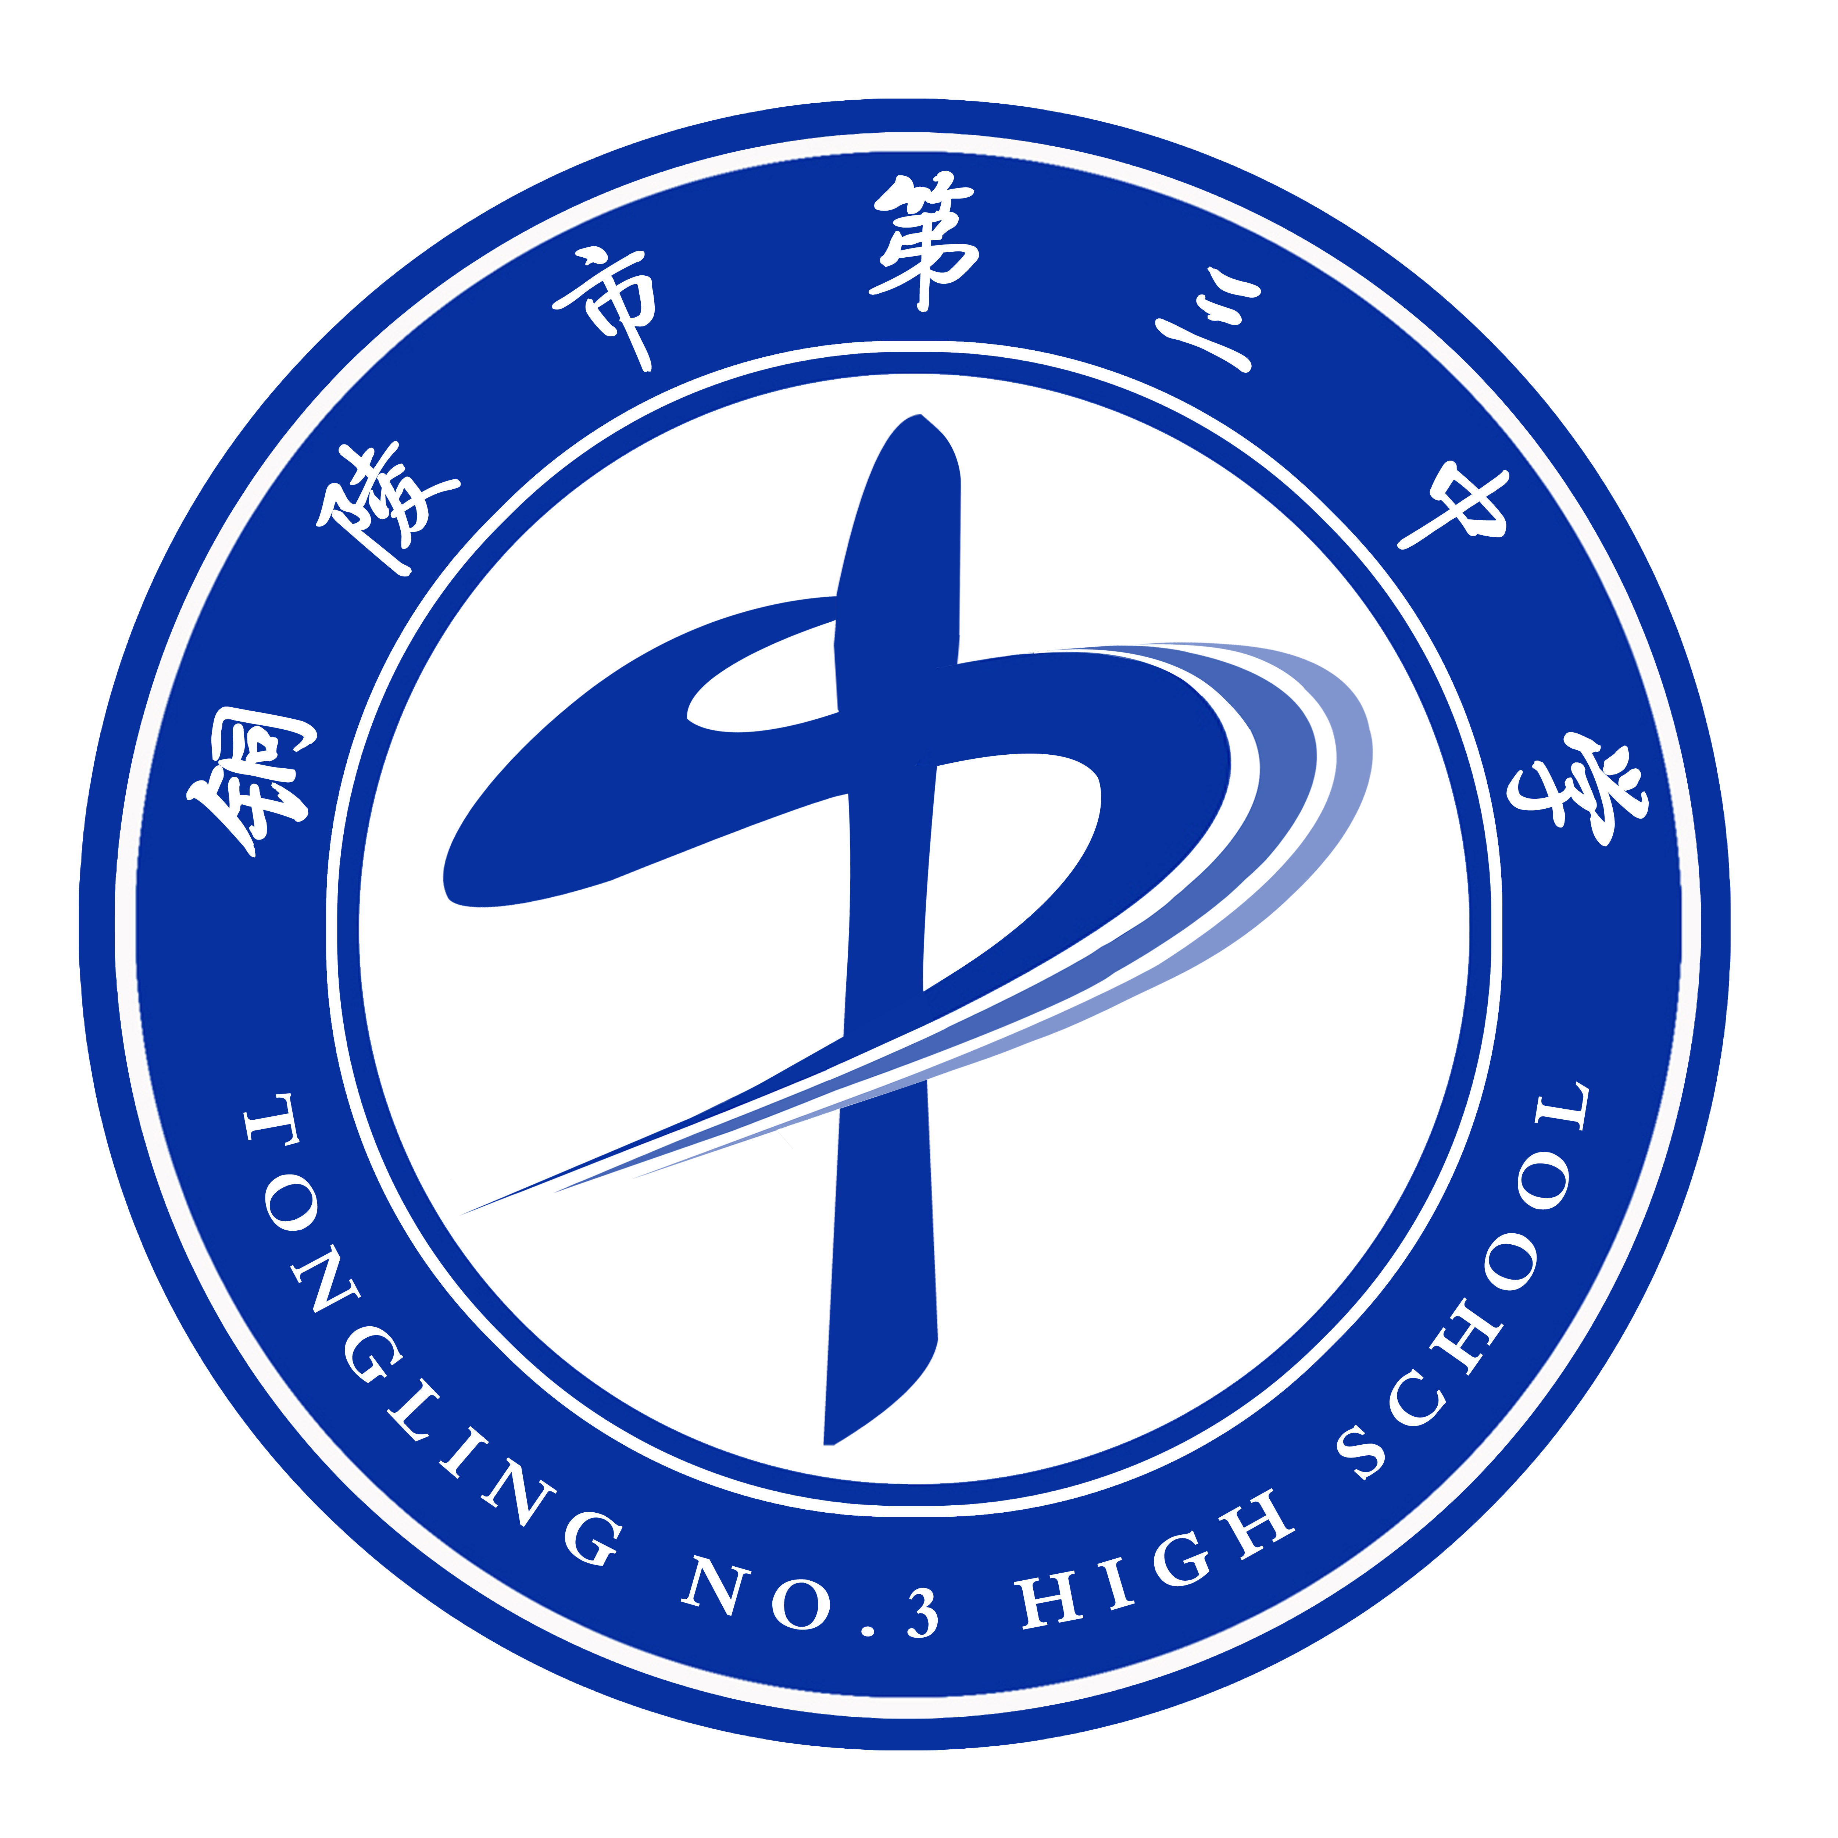
第二期
军训专刊
主办：政教处 团委 2013年8月26日（星期一）

“咱当兵的人，有啥不一样，只因为我们都穿着，朴实的军装……”八月，雨后难得凉爽的天气，天空下，操场上，身着迷彩服的我们。
情系迷彩，军歌嘹亮
迈进高中的新校园，迎接我们的第一课，就是军训。第一参加军训，第一次穿上迷彩，扎上宽宽的腰带，我知道，我的生命中拥有了一道美丽的色彩，那样的朴实无华，那样的神圣庄严。天蓝地绿的搭配也许显得过于单调吧，那蓝白绿相夹的迷彩，给平凡而略显娇弱的我们添了一些英武，给天地添了一份生机。
“泥巴裹满裤腿，汗水湿透衣背……”看着已成一片迷彩的海洋的训练场，列队，站军姿。穿上迷彩的我们列队整齐地站在红绿相间的训练场上，统统梗着脖子，站得笔直。雨后的一天，太阳仍没有出来，阵阵微风拂面，将地上的草和树叶与我们身穿的迷彩服一起吹动起来，映在操场上，形成一道美丽的风景。但十多分钟后，原先收进去的肚子开始一点一点往外突、肩膀一点一点往下塌，这时教官一声：“立正！”如晴天霹雳，于是肚子们又收回去，肩膀们又上去了。不知过了多久，汗水浸湿了迷彩服，我们已经完全绝望，只有在意念中把肉身抛弃，想一些前世今生、宇宙洪荒来麻醉自己。
不在艳阳下，不在暴晒中，我们所体验的，不过是这样一个普通军人日常训练中最基本的动作，但我们所感受的，却是部队的战士们最令人感动的精神风貌，他们要在炎夏寒冬日复一日、年复一年地重复着这样简单又艰难的动作，在那挺起的胸膛背后，要付出多少的艰辛与汗水；在那坚毅的眼神中，有多少的不屈与顽强！如军歌中唱到：“站岗值勤是保卫国家，风吹雨打都不怕。”他们拥有铁铸的信念，钢焊的意志，他们的英雄气概、那地火般喷突的爱国豪情，为我们展现了什么是军人的风范！
“团结就是力量，团结就是力量，这力量是铁；这力量是钢！比铁还硬、比钢还强……”云渐渐散开，阳光照在我们统一而整洁的迷彩服上，在训练场上投下一排排、一列列挺拔的身影。教官的口令声像空中盘旋的利剑，穿梭在火热的空气中，伴随我们每一次脚步的移动、每一次手臂的摇摆，在空气中划出一道道整齐的弧线。汗水滴落，我们笔直的手臂和身躯却没有懈怠，像一棵棵毫不动摇的树木。伴着教官嘹亮的口号声，我们迈着整齐而豪迈的步伐，庄严地前行，每一个人都与团队融为一体，一种强烈的集体荣誉感在心间进发，那样英姿疯爽，那样气势昂扬！
在进行中，我们感动着战士们的精神和斗志、震撼着军人们的自律与慎独，我们将以团结的力量，以一个集体的形式完成这个神圣的使命。教官响亮的口令声还盘旋在操场上空，随着我们的每一次旋转和迈动，掷地有声，波澜壮阔，刻骨铭心。
“日落西山红霞飞，战士打靶把营归，把营归。风展红旗映彩霞，愉快的歌声满天飞……”军训还只是开始，未来的日子里，我们将以更饱满的热情投入军训之中。迷彩服是专属夏天的颜色，夏天已经过去，然而我们的青春还在燃烧；军歌还未开口唱，但它们已在我心中唱响！这个夏末，是属于我们的“大时代”，我们将在这磅礴的日子里，让青春在平凡中闪光，点亮崭新的高中生活！
高一（6）班 张心钰

单薄的云盾挡不住，八月骄阳的锋芒，操场上是一片壮观的蓝色迷彩的海洋。为期六天的军训，教会我们的不仅仅是立正稍息、正步起步的军姿，更是让我们在心灵和精神上，完成了一次由幼稚到成熟、由软弱到坚强的蜕变。
笔直的腰身，挺起的胸膛，飒爽的英姿，展现了少年月的风采；奕奕的神采、昂扬的气势、坚定的信念，诠释了军人的风范。我们练着军姿，走着正步，站如松，坐如钟，我们浸泡在汗水中，忍受炎炎烈日，却无一人倒下。我们由最初的抱怨到后来乐观的调侃，由最初的娇气烦躁到后来的“流血流汗不流泪，掉皮掉肉不掉队”。我们以饱满的政治热情努力着、刻苦着。这是铁的纪律，钢的意志。
在汗水中蜕变
在军训中，我们磨练了意志，学会了自强不息。我们在汗水中成长，在成长中蜕变，在蜕变中完成了一次华丽的转身。我们如同坚韧的磐石，在风雨的洗礼中变得峥峥嵘嵘，顶天立地。高一（18）班 裴逸文
“嘘”一声尖锐的口哨声划过操场上空，余音不散，我仿佛听到了干燥的空气被震碎的声音。我们仍在静静等待着，汗珠在绷得笔直的身体上肆意流淌。远处飘来几缕凉风，将我的思绪吹得鼓荡起来，心中种种感想也随之活跃起来。
新迷彩，新体验
八有末，盛夏的热气还未退却，塑胶跑道似乎能蒸腾出万马奔腾的景象，厚大的迷彩军服将我们裹得密不透气。收腹，抬头，挺胸，立正。单调枯燥的训练动作一点一点侵蚀着我们的意志，汗珠像脱了缰的野马一样，在脸庞上四处奔腾，腿脚因为长时间站立已经处于一种酸麻状态。坚持，还是坚持；重复，不停地重复。僵硬的表情停滞在每个人脸上，弥漫了整个夏天的暑气在这一刻感觉尤为强烈。
参加军训，我体验到了训练的艰辛。
“一个班的人要走出一个人的感觉，大家在一起军训就要团结一致，整齐划一”。军训第一天，教官的话就让大家

记住了集体这个词。都是一样青春洋溢的脸庞，一样纯真欢乐的笑容，一样热情如火的性格。虽然彼此还都不熟悉，但那份亲切感却自然地打破了彼此间的隔膜。趁军训的休息时间，大家便在一起谈笑开了，三个一群，五个一组，坐在一起互相说笑交谈，军训的艰苦中交织着欢乐，汗水中也纷扬着笑声。
参加军训，我体验到了友谊的欢乐。
“一二一，一二一”整齐如一的步伐，气势如虹的口号声，让邻近的军训班级纷纷对我们行注目礼，那份自豪感让笑容在每个人的脸上蔓延开来。于是，训练时，我们便更加卖力了。整齐的踏步声，标准的手势动作，干练的迷彩军服，英姿飒爽的身影，活力四射的青春，让我们神采飞扬。
参加军训，我体验到了精神的满足。
“解散”。随着教官的一声令下，同学们四散开来。思绪像放飞了的风筝，被教官的命令又牵挂扯回来。我们拖着疲惫的身子愉快地走在回家的路上，心中又开始期待着明天的军训。如火如茶的精彩体验。 高一（1）班 沈 薇

迎着清晨温柔的阳光，享受着被微风抚摸的感觉，呼吸着带有花草清香的空气，我载着满满的喜悦，脚步轻盈，大步地走在通往校园的路上。
白云好像十分怜惜第一次军训的我们，软软的白色浮云遮住了太阳大半张脸，时不时吹来的微风调皮地钻进军服衣角，撩起我们散落的碎发。
随着教官一声令下，我们抬头挺胸，目视前方。气宇轩昂，散发出青春的朝气，的确有些军人的风范呢。但谁知好景不长，几分钟后，就有密密麻麻的汗珠从额头上滚落。汗水渐渐浸湿了衣服，同学们的腰板也不似前一阵子那般直了。
艰苦铸就未来
简简单单的军姿站立就让大家叫苦连连，更不必说更麻烦的训练了。脚后跟像被魔鬼紧紧掐住了一样，疼痛无比。我偷偷瞄了下周围的同学，垂头丧气的样子，倒是找不到开始时军人的气势了。
正当我软绵无力时，教官雄浑有力的声音在耳畔响起。我咬咬牙，迅速抹掉汗珠，振作精神，又恢复了雄赳赳、气昂昂的认真劲儿。凭着这股不言败的精神和不屈的品质，我们101班同学把腰板挺得更直了，把口号喊得更像了，吸引了周围同学纷纷注目。在整齐响亮的踏步声响起时，我感觉班上同学的心仅仅靠拢，101班这个新集体在一步步成长。
军训时体能的训练，更是精神的锻铸。军训时光像一位雕琢大师，把我们从一块块璞玉雕琢成美玉。虽然雕刻的过程是艰苦的，但“世上无难事，只怕有心人。”没有路途比脚更长，比心更远。坚持会赢来更加美丽的风景，更加广阔的未来。
高一（1）班 刘 希

一排排的队伍犹如大树般伫立在草坪上，一声声口令响亮地回荡在每一个莘莘学子当中。口令变了，队形变了，这就是军训，一次有组织的活动。
穿上军服，我不时的就有一种当军人的感觉，仿佛此刻我正挺立在千军万马之中，将要与敌人展开殊死搏斗。
六天的军训时间很短，但它使我对坚持，协作有了新的认识，感谢军训！
坚持——坚持的昨天叫立足，坚持的今天叫进取，坚持的明天叫成功。立正，稍息、下蹲、摆臂、踏步，这些基本动作，我们在反复地做着。站军姿，练转身，一遍又一遍。烈日下，我们整齐地走着队伍，“一二、一二”提声音响亮地回荡在操场上。尽管早已是身疲力竭，但每当听到这样铿锵有力的声音，顿时就充满了力量，也有信心继续坚持下去。
协作——一花不成春，独木不成林，孤月不成辉。身为独生子女的我们早已习惯独来独往，但在军训过程中，我们也学会了协作。当班组里有人不舒服或很疲惫时，身旁的同学就会问候一声；休息时，班上的一些同学也会说说笑话，活跃一下班组的气氛。当我们把自己融入在一个集体中时，显示出的就是团队的协作。
感谢军训
老生说：“军训有苦，烈日晒，汗如雨；军训有乐，有那操场上此起彼伏的拉歌对喊的激动”。军训，是我们高中生活的开始，也是一次锻炼身体，磨练意志的好机会。更重要的是，让我们懂得了坚持与协作。让我们一起停下对军训的苦与累的抱怨，一起感谢军训吧！高一（18）班 周百慧

脱下单薄的短袖，凉快的拖鞋，离开了有空调电视的“皇宫”，我换上了厚重的军训服和闷不透风的运动鞋。我们开始了高一新生的军训生活。
军训有感
不容置疑,在军训中我们最大的感觉就是累.但是换一种方式去想这又何尝不是一种新的生活体验呢?在军训在至少我战胜了自我,从始至终都坚持到底。在刚刚踏上操场的时候内心是激动的，对于军训的生活是期待的。然而，刚上一个小时内心就开始抱怨了。站久了便觉的腿酸，脚痛。可是再怎样我都在心中默默的告诉自己要坚持。现在想想，这何尝不是在磨砺我的意志做好更多的准备朝自己的目标而前进呢。
军训很苦。每天早上6点就必须起来，7点就必须开始训练。没有太阳的阴天还好，有时，烈日当空，热浪逼人，我们依然站军姿，挺胸收腹，想要擦汗还得打报告。我第一次体验到了纪律的重要性。
军训的时候，教官一直告诉我们要注意集体军姿。一开始我并不是很注意，但是后来我越来越体到集体的重要性。就像华叔本曾说过：“单个的人是软弱无能的，就像漂流的鲁滨逊，只有同别人在一起，他才能完成许多事业”。这是对的，只有一个人的力量有什么用呢？团结就是力量！
这次短暂、艰苦而又难忘的军训，使我少了许多幼稚与娇气，多一份坚强与耐心；少了份依赖，多了份自强。我相信在未来的三年中，我会带着这些收获做得更好。向着梦想，努力追寻！
高一（6）班 吴智琴
宝贵的军训，不竭的力量——享受军训
踏着一阵热气腾腾的夏风，我迈进了铜陵市第三中学的大门。
虽说之前的体育考试让我有幸体验了三中的运动设施，但这次作为一名准高一新生，我还是跟刘姥姥进大观园一样对各种事物都充满了好奇，特别是这听了都会令人热血沸腾的军训。
俗话说“初生牛犊不怕虎”，在未穿上这身迷彩服之前，我还仅仅认为这所谓的军训只不过是一场小游戏，对于我这种肌肉型的“参赛选手”来说无非是张飞吃豆芽般的小事。但今天我知道了，其实不然，这还是一次对我们体能和毅力的挑战。
记得前不久电视台各大卫视都推出了一系列的军旅大戏。看过之后我就重新确立了一个梦想，那就是某一天能够穿上军服，成为保卫祖国的钢铁长城组成部分中的一分子，这次军训也算是圆了我的这个梦了。
严格的军事化训练已经开展三天了，这三天中，我享受在操场上与同学们挥汗如雨，我享受在休息期间用我的歌声给大家带来欢乐，最值得我享受的是大家在身体酸痛难忍时咬牙坚持时带给我的无限感动。
在这片塑胶铺成的训练场上，我们不比别人多，也不比别人少。我们一样头顶炎炎烈日，同样脚踏茵茵之绿草，我们唯一需要的是克服困难的决心和毅力。
毛主席曾挥毫写下“不到长城非好汉”这七个大字，而今天，我倒想说：“不来军训非好汉！”近一千个英姿飒爽的兄弟姐妹，排成一个个整齐的方队，有着共同的信仰，这是缘分让我们相遇。我觉得军训这几天，我们学到的不仅是站军姿，走正步，练队形，而是在磨练我们的一种意识，一种吃苦的意识，一种坚持的意识，一种团结的意识，一种遵守纪律的意识！其实这些已经太多太多，足以让我们一生享用，让我们真正领悟到钢铁是怎样练成的。
我也和比我年龄稍长的学哥学姐们谈及过他们当年的军训，每一次回忆，他们脸上都洋溢出甜蜜的微笑。他们语重心长地告诉我一定要珍惜这短暂的六天，或许这将成为我一生中一次重要的改变，我铭记在心。
在接下来的三天当中，我依然会端正自己的态度去全身心投入训练，将各个动作都做到位。军训，在某种程度上，已经超过了本身的意义，它成为我们人生中一次宝贵的经历，成为将来我们面对艰难险阻时的一股不竭的力量，成为让我们感受生活酸甜酸苦辣的人生五味瓶，我爱三中，我爱军训！
高一（6）班 曹 泉

拉歌的场景我还是第一次遇到，而且不是作为旁观者在一边看着，而是作为参与者乐在其中。
下午休息的时候，教官带着我们做游戏，他提议和我们一起去拉歌。大家的兴趣被一下子提起来：拉歌？这种活动我们可从来没有见过，更别提亲自玩了。大家的眼睛亮亮的，眼底的疲劳一扫而光，仿佛是突然发现了一座宝藏一样，兴奋是显而易见的。经过教官的说明，我们了解了拉歌的方式和口号。所谓拉歌，就是以口号的方式请别的班的同学唱军歌，或者是比两个班谁的歌声更响亮。这在军队里是一种用来改变枯燥的训练的娱乐活动。
嘿！不远处有一个班，似乎也在休息，只不过他们是背对我们班的，不如就拿他们作为我们的拉歌对象吧。我们便跟着我们可爱的教官一齐吼道：“对面的，唱一个！对面的，唱一个！”那个班听到口号，纷纷都转头对着我们，但似乎并不准备唱。
这下怎么办？可爱的教官眼珠一转，对我们说：“我再教你们一个口号，保证他们乖乖的开口唱！”于是，不过一会儿，我们这又吼开了：“一二三四五，我们等得好辛苦；一二三四五六七，我们等得好着急；一二三四五六七八九，你们到底有没有！”这声音大得整个操场都产生回音，形成强大的磁场一样，覆盖了每一个角落。
对面一阵骚动，终于他们按捺不住了，唱起了歌，可惜声音不够响亮。咱们的教官下令了：“预备，唱！”大家都放开声音大声地唱，不管是破锣噪子，还是优雅美声都肆无忌惮地让自己的噪音亮相，很快便盖过了对面的歌声。唱完，大家都得意地互相笑了起来——这第一场，我们打了个漂亮的“仗”！
“拉歌”小景
我们的表现激发了对面班的斗志，他们也向我们喊出了拉歌的口号。我们可爱的教官存心想捉弄他们，下令让我们背过身去，不予任何理睬。对面的那个班口干舌燥却又无可奈何，大家都捂着嘴偷笑，我偷眼看了一下教官，呵，他那得意样儿活像只偷了腥的小狐狸。原来咱们的教官还有如此“狡猾”的一面呢！
可惜快乐的时光总是很短，当哨声重新响起时，我们又开始了那“艰苦卓绝”的训练了。
高一（19）班 谢子青

阳光同碎金一般洒在茵绿的操场上，也映出了他自信，从容的微笑。
旗手风度
他是否名护旗手。在我的脑海里，他个子很高，有着一张黝黑的脸，两撇浓浓的眉，饱含真诚的眼。但给我印象最深刻的，是他的微笑。
每当他忘了动作或是做错动作，教官总是严厉地斥责他，甚至出手推搡他。而他总是笑吟吟地接受，他仰起脸，微笑地望着教官，那笑中透出自信——教官，请再让我尝试一次。
也许他并不天资聪颖，短时间内，他无法学会某个动作。这时，他会认真倾听教官的话，努力地跟在教官身后学。当教官有事无法顾及到他，他会谦虚地、微笑地向我们班的小标兵们请教。待到终于学会了动作，他会微笑着说：“谢谢”。那明亮的微笑，融入了他真挚的感激。
当他来到我们班做示范时，他先朝我们笑了笑。那是真诚，友好的微笑，是与我们初次合作的默契。就如同一阵清爽的风，他的微笑驱走了我们心中的炎热与不安。他认真地在我们的队伍前做示范。他带领着我们前进，偶尔犯了些错误，比如口令喊错，我们直率地哈哈大笑，“嘲笑”他。他却一点也不恼，只是回过头来朴实地笑笑，那是抱歉，宽厚的微笑。他扛着鲜红的旗子，踏实地走着。他步履矫健，气度潇洒。他微笑着走着，从他的眼神中，我看到了他对护旗手这一身份的热爱，对自己能成为一名护旗手的自豪感。
从他的微笑，我读到了尊重；从他的微笑，我读到了宽容、感恩。我想，无论自己面对什么，都要像他一样自信地微笑。
他是谁？我不知道，我只知道，他是我们学校的一名护旗手。但，我不会忘记他那明亮、温暖、动人的微笑。
119班 吴振希

